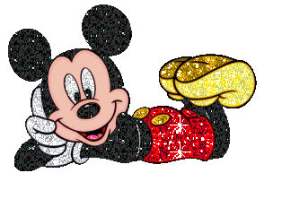
2 | 6 | 7
10 | 0 | 3
9 | 5 | 8

7 | 2 | 8
1 | 10 | 2
9 | 0 | 6

10 | 4 | 2
0 | 7 | 8
9 | 3 | 6

3 | 8 | 0
1 | 4 | 2
9 | 5 | 6

" כְּבוֹשׁ אֶת הָמִשְבֶּצֶת "

הַמִּשְׂחָק מֵכִיל:
- לוּחוֹת מְשַׂחֵק.
- דִסְקִיוֹת.
- שְׁתֵּי קֻבִּיּוֹת.
הוֹרָאוֹת הַמִּשְׂחָק:
- כֹּל מִשְׁתַּתֵּף מְקַבֵּל לוּחַ.
- מַנִּיחִים אֶת הדִסְקִיוֹת בְּמֶרְכָּז הַשֻּׁלְחָן .
- כֹּל מִשְׁתַּתֵּף מֵטִיל אֶת שְׁתֵּי ה קֻבִּיּוֹת וְיוֹצֵר תַּרְגִּיל חִבּוּר אוֹ חִסּוּר וּמְחַפֵּשׂ אֶת הַתּוֹצָאָה עַל הַלּוּחַ.
- מָּצָאתָ – כָּסֶה אֶת הַתּוֹצָאָה דִסְקִית.
- לֹּא מָּצָאתָ – הַעֲבֵר אַתְּ הקֻבִּיּוֹת לְחָבֵרְךָ.
הַמְּנַצֵּח:
- הַמְנַצֵּחַ הוּא הָרִאשׁוֹן שכִּסָּה:
טוּר, שׁוּרָה אוֹ אֲלַכְסוֹן בדִסְקִיוֹת.

משחק מהנה

